# 1995年全国普通高等学校招生统一考试上海物理试卷

考生注意：

1．全卷共七大题，在120分钟内完成。

2．第三大题中有部分试题分为并列的A、B两组，考生限选做其中的一组。如两组都做或交叉选做，只以A组计分。

3．第五、六、七题要求写出必要的文字说明、方程式和重要的演算步骤，只写出最后答案，而未写出主要演算过程的，不能得分，有数字计算的问题，答案中必须明确写出数值和单位。

## 一．（32分）单项选择题，每小题4分。每小题只有一个正确答案，把正确答案前面的字母填写在题后的方括号内，选对的得4分，选错的或不答的，得0分；选两个或两个以上的，得0分。填写在方括号外的字母。不作为选出的答案。

1．对光电效应作出合理解释的物理学家是（ ）

（A）爱因斯坦 （B）玻尔 （C）查德威克 （D）德布罗意

2．在 LC 振荡电路中，电容器上的带电量从最大值变化到零所需的最短时间是（ ）

（A）π/4 （B）π/2

（C）π （D）2π

3．关于物体的内能变化，以下说法中正确的是（ ）

（A）物体吸收热量，内能一定增大

（B）物体对外做功，内能一定减小

（c）物体吸收热量，同时对外做功，内能可能不变

（D）物体放出热量，同时对外做功，内能可能不变

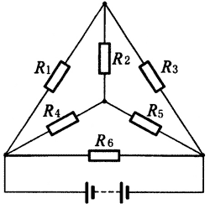4．如图所示电路中，六个电阻的阻值均相同，由于对称性，电阻 *R*2上无电流流过。已知电阻比所消耗的电功率为 1 W，则六个电阻所消耗的总功率为（ ）

（A）6 W （B）5 W

（C）3 W （D）2 W

5．一物体静止在光滑水平面上，先对物体施一水平向右的恒力 *F*1，经 *t* 秒后撤去 *F*1，立即再对它施一水平向左的恒力 *F*2，又经 *t* 秒后物体回到出发点。在这一过程中，*F*1、*F*2 分别对物体作的功 *W*1、*W*2 间的关系是（ ）

（A）*W*2 = *W*1 （B）*W*2 = 2*W*1 （C）*W*2 = 3*W*1 （D）*W*2 = 5*W*1

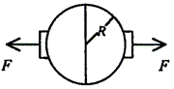6．两个半球壳拼成的球形容器内部已抽成真空，球形容器的半径为 *R*，大气压强为 *p*。为使两个半球壳沿图中箭头方向互相分离，应施加的力 *F* 至少为（ ）

（A）4π*R*2*p* （B）2π*R*2*p*

（C）π*R*2*p* （D）π*R*2*p*/2

7．三个相同的支座上分别搁着三个质量和直径都相等的光滑圆球 a、b、c，支点 P、Q 在同一水平面上，a 球的重心 Oa 位于球心，b 球和 c 球的重心 Ob、Oc 分别位于球心的正上方和球心的正下方，如图所示。三球均处于平衡状态。支点 P 对 a 球的弹力为 *N*a，对 b 球和 c 球的弹力分别为 *N*b 和 *N*c，则（ ）

a

Ob

Oc

Oa

b

c

P

Q

P

Q

Q

P

（A）*N*a = *N*b = *N*c （B）*N*a > *N*b > *N*c （C）*N*a < *N*b < *N*c （D）*N*a > *N*b = *N*c

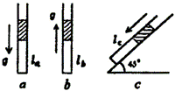8．如图所示，a，b，c 三根完全相同的玻璃管，一端封闭，管内各用相同长度的一段水银柱封闭了质量相等的空气。a 管竖直向下作自由落体运动，b 管竖直向上作加速度为 *g* 的匀加速运动，c 管沿倾角为 45° 的光滑斜面下滑。若空气温度始终不变，当水银柱相对管壁静止时，a，b，c 三管内的空气柱长度 *l*a、*l*b、*l*c 间的关系为（ ）

（A）*l*b = *l*c = *l*a （B）*l*b < *l*c < *l*a

（C）*l*b > *l*c > *l*a （D）*l*b < *l*c = *l*a

## 二．（25分）多项选择题。每小题5分。每小题给出的几个答案中，有两个或两个以上是正确的。把正确的答案全选出来。并将正确答案前面的字母填写在题后的方括号内，每小题全部选对，得5分；选对但不全，得部分分；有选错的，得0分；不答的。得0分，填写在方括号外的字母，不作为选出的答案。

9．一定质量的理想气体发生状态变化时，其状态量 p、V、T 的变化情况可能是（ ）

（A）p、V、T都增大 （B）p减小，V和T增大

（C）p和V减小，T增大 （D）p和T增大，V减小

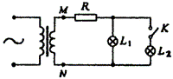10．如图所示，理想变压器的副线圈上通过输电线接有两个相同的灯泡L1和L2，输电线的等效电阻为R。开始时，电键K断开。当K接通时，以下说法中正确的是（ ）

（A）副线圈两端M、N的输出电压减小

（B）副线圈输电线等效电阻R上的电压降增大

（C）通过灯泡L1的电流减小

（D）原线圈中的电流增大

11．物体沿一直线运动，在*t*时间内通过的路程为*s*。它在中间位置*s*/2处的速度为*v*1，在中间时刻*t*/2时的速度为*v*2，则*v*1和*v*2的关系为（ ）

（A）当物体作匀加速直线运动时，*v*1 > *v*2

（B）当物体作匀减速直线运动时，*v*1 > *v*2

（C）当物体作匀速直线运动时，*v*1 = *v*2

（D）当物体作匀减速直线运动时，*v*1 < *v*2

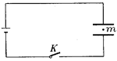12．如图所示，两板间距为*d*的平行板电容器与一电源连接，电键K闭合。电容器两板间有一质量为*m*，带电量为*q*的微粒静止不动。下列各叙述中正确的是（ ）

（A）微粒带的是正电

（B）电源电动势的大小等于*mgd*/*q*

（C）断开电键K，微粒将向下作加速运动

（D）保持电键K闭合，把电容器两极板距离增大，微粒将向下作加速运动

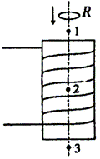

13．如图所示，通有稳恒电流的螺线管竖直放置，铜环R沿螺线管的轴线加速下落。在下落过程中，环面始终保持水平。铜环先后经过轴线上1、2、3位置时的加速度分别为*a*1、*a*2、*a*3。位置2处于螺线管的中心，位置1、3与位置2等距离。则（ ）

（A）*a*1 < *a*2 = *g* （B）*a*3 < *a*1 < *g*

（C）*a*1 = *a*3 < *a*2 （D）*a*3 < *a*1 < *a*2

## 三．（32分）填空题。每小题4分。第（1）、（2）、（3）三小题分为并列的A、B两组，考生限选做其中的一组，如两组都做或交叉选做，只以A组计分。答案写在题中横线上的空白处，不要求写出演算过程。

**A组**

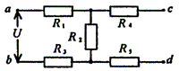14A．如图所示电路中，电阻R1、R2、R3的阻值都是1欧姆，R4、R5的阻值都是0.5欧姆，ab端输入电压U = 6伏。当cd端接伏特计时，其示数是________伏。

15A．质子、中子和氘核的质量分别为m1、m2和m3。质子和中子结合成氘核时，发出γ射线。已知普朗克恒量为h，真空中光速为c，则γ射线的频率ν = 。

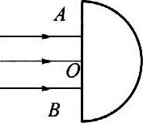16A．有一半圆形玻璃砖，玻璃折射率为，AB为其直径，D为圆心。一束宽度恰等于玻璃砖半径的单色平行光垂直于AB从空气射入玻璃砖，其中心光线通过O点。则光束中的光线射出玻璃砖时最大的折射角为 。并画出图中三条光线在玻璃砖内和射出玻璃砖后的光路。

**B组**

14B．如图所示电路中，电阻R1、R2、R3的阻值都是1欧姆，R4、R5的阻值都是0.5欧姆，ab端输入电压U = 5伏。当cd端接安培计时，其示数是 安。

15B．按照玻尔理论，氢原子处在量子数为n = 2和n = 3的定态时，其相应的原子能量的绝对值之比|E2|：|E3| = 。

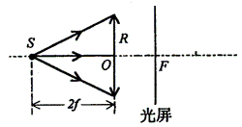16B．在焦距为f的凸透镜的主光轴上，与光心O相距2*f*处放一点光源S。已知凸透镜的半径等于R。若在凸透镜另一侧的焦点F处垂直于主光轴放一光屏，则在光屏上呈现的圆形光斑的面积为 。并画出图中自S发出的三条光线经凸透镜后的光路。

17．水分子的质量等于 千克。已知阿伏伽德罗常数为6.02×1023/摩尔。

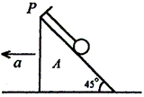18．如图所示，一细线的一端固定于倾角为45°的光滑楔形滑块A的顶端P处，细线的另一端拴一质量为*m*的小球。当滑块至少以加速度*a* = ______向左运动时，小球对滑块的压力等于零。当滑块以*a* = 2*g*的加速度向左运动时，线中拉力*T* = _______。

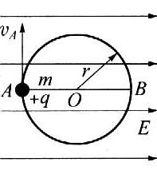19．如图所示，一绝缘细圆环半径为*r*，其环面固定在水平面上。场强为*E*的匀强电场与圆环平面平行。环上穿有一电量为＋*q*，质量为*m*的小球，可沿圆环做无摩擦的圆周运动。若小球经A点时速度*v*A的方向恰与电场垂直，且圆环与小球间沿水平方向无力的作用，则速度*v*A = ________。当小球运动到与A点对称的B点时，小球对圆环在水平方向的作用力*N*B = _________。

20．一半径为*R*的绝缘球壳上均匀地带有电量为＋*Q*的电荷，另一电量为＋*q*的点电荷放在球心O上由于对称性，点电荷受力为零。现在球壳上挖去半径为*r*（*r*远小于*R*）的一个小圆孔，则此时置于球心的点电荷所受力的大小为_________（已知静电力恒量为*k*），方向_________________。

21．两列简谐横波均沿 *x* 轴传播，传播速度的大小相等，其中一列沿正 *x* 方向传播（图中实线所示），一列沿负 *x* 方向传播（图中虚线所示）。这两列波的频率相等，振动方向均沿*y*轴，则图中 *x* = 1，2，3，4，5，6，7，8 各点中振幅最大的是 *x* = ______的点，振幅最小的是*x* = _______的点。

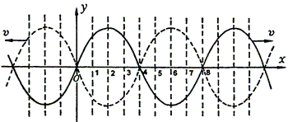

## 四．（23分）本题共4小题。第（1）小题4分，是填空题。第（2）小题5分，是多选题。第（3）、（4）小题各7分。

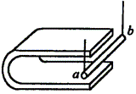22．（填空题）如图所示，放在马蹄形磁铁两极之间的导体棒ab，当通有自b到a的电流时受到向右的安培力作用，则磁铁的上端是 极。如果磁铁上端是S极，导体棒中的电流方向自a到b，则导体棒受到的安培力方向向 。

23．（多选题）在“验证玻意耳定律”的实验中，对气体的初状态和末状态的测量和计算都正确无误。结果末状态的pV值与初状态的p0V0值明显不等。造成这一结果的可能原因是在实验过程中（ ）

（A）气体温度发生变化 （B）气体与外界间有热交换

（C）有气体泄漏 （D）体积改变得太迅速

24．某学生用安培计和伏特计测干电池的电动势和内阻时，所用滑动变阻器的阻值范围为0～20欧姆，连接电路的实物图如下

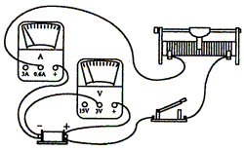

①（多选题）该学生接线中错误的和不规范的做法是（ ）

（A）滑动变阻器不起变阻作用 （B）安培计接线有错

（C）伏特计量程选用不当 （D）伏特计接线有错

②在方框里画出这个实验的正确电路图

sh19952525．试根据平抛运动原理设计测量弹射器弹丸出射初速的实验方法。提供实验器材：弹射器（含弹丸，见示意图）；铁架台（带有夹具）；米尺。

①在方框中画出实验示意图。

②在安装弹射器时应注意： ；

③实验中需要测量的量（并在示意图中用字母标出）： ；

④由于弹射器每次射出的弹丸初速不可能完全相等，在实验中应采取的方法是： ；

⑤计算公式： 。

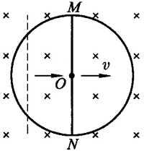26．（11分）把总电阻为 2*R* 的均匀电阻丝焊接成一半径为a的圆环，水平固定在竖直向下的磁感应强度为 *B* 的匀强磁场中，如图所示。一长度为 2*a*，电阻等于 *R*，粗细均匀的金属棒 MN 放在圆环上，它与圆环始终保持良好的电接触。当金属棒以恒定速度 *v* 向右移动，经过环心 O时，求：

（1）棒上电流的大小和方向，及棒两端的电压 *U*MN；

（2）在圆环和金属棒上消耗的总热功率。

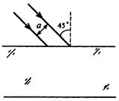27．（12分）宽为*a*的平行光束从空气斜向入射到两面平行的玻璃板上表面，入射角为45°，光束中包含两种波长的光，玻璃对这两种波长光的折射率分别为*n*1 = 1.5，*n*2 = 。

（1）求每种波长的光射入上表面后的折射角*r*1、*r*2；

（2）为使光束从玻璃板下表面出射时能分成不交叠的两束，玻璃板的厚度*d*至少为多少？并画出光路示意图。

sh19952828．（15分）如图所示，A、B、C三物块质量均为m，置于光滑水平台面上。B、C间夹有原已完全压紧不能再压缩的弹簧，两物块用细绳相连，使弹簧不能伸展。物块A以初速v0沿B、C连线方向向B运动，相碰后，A与B、C粘合在一起，然后连接B、C的细绳因受扰动而突然断开，弹簧伸展，从而使C与A、B分离。脱离弹簧后C的速度为V0。

（1）求弹簧所释放的势能ΔE；

（2）若更换B、C间的弹簧，当物块A以初速 *v* 向B运动，物块C在脱离弹簧后的速度为 2*v*0，则弹簧所释放的势能 ΔE′是多少？

（3）若情况（2）中的弹簧与情况（1）中的弹簧相同，为使物块C在脱离弹簧后的速度仍为 2v0，A的初速 v 应为多大？

# 物理试卷答案及评分标准

说明：

（1）定出评分标准是为了尽可能在统一的标准下评定成绩。试题的参考解答是用来说明评分标准的，考生按其他方法或步骤解答，正确的，同样给分；有错的，根据错误的性质，参照评分标准中相应的规定评分。

（2）第一、二、三题和第四题的（1）、（2）、（3）小题只要求写出答案，不要求说明理由或列出算式。

（3）第三题的第（1）、（2）、（3）小题分A，B两组，考生限选做其中的一组，如两组都做，或交叉选做，只以A组计分。

（4）第五、六、七题只有最后答数而无演算过程的，不给分。

（5）第五、六、七题解答中单纯列出与解题无关的文字公式，或虽列出公式，但文字符号与题中所给定的不同，不给分。

（6）需作数字计算的问题，对答案的有效数字不作严格要求。一般按试题要求或按试题情况取二位或三位有效数字即可。

## 一．本题共32分。每小题4分。

1．A 2．B 3．C 4．D 5．C 6．C 7．A 8．D

## 二．本题共25分。每小题全选对5分。部分选对2分，不选或有选错0分。

9．ABD 10．BCD 11．ABC 12．BD 13．ABD

## 三．本题共32分。每小题4分。第（3）小题填空和画图各2分，第（5）、（6）、（7）、（8）小题每小格2分。

A组：

14．2

15．（m1＋m2－m3）c2/h

16．45°

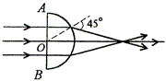

**B组：**

14．1 15．9∶4

16．πR2/4

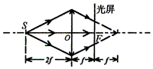

17．2.99×10－26 18．*g*，*mg*

19．，6*qE* 20．，由球心指向小孔中心

21．4和8，2和6

## 四．本题共23分。第（1）小题4分，每格2分。第（2）小题全选对5分，部分选对2分，有选错0分。第（3）小题①全选对5分，部分选对2分。有选错0分；②正确画出电路图2分。第（4）小题①正确画出实验示意图并标明x，y2分；②1分；③1分；④1分；⑤2分。

22．N，右

23．ACD

24．①ABD

②见图

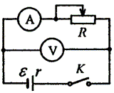

25．①见图

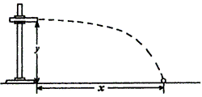

②弹射器必需保持水平。

③弹丸下降高度y和水平射程x。

④在不改变高度y的条件下进行多次实验，测量水平射程x，得出平均水平射程。

⑤ = /

## 五．本题共11分。

26．（1）7分。求出ε2分。求出I大小2分，正确指出方向1分，正确得出UMN2分。

（2）4分。若分别求出环上热功率P环和棒上热功率P棒。求对一个给1分，求出总和再给2分。

（1）*E* = 2*Bav*，*I* = = = ，方向由N到M。

*U*MN = *I*· =

（2）*P* = *IE* =

## sh199527an六．本题共12分。

27．（1）4分。正确求出r1、r2各2分。（2）8分。画出光路示意图得2分，正确列出①式（或 ②式）得3分。正确得出结果（③式）得3分。

（1）r1 = sin－1/3，r2 = sin－1/6

（2）d = （7＋10）a/3

## 七．本题共15分。

28．（1）ΔE = mv02/3

（2）ΔE′ = m（v－6v0）2/12

（3）解得：v = 4v0，v = 8v0（舍去）